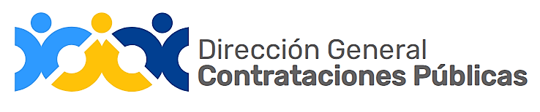
Dirección General de Contrataciones Públicas
Estadística Oficina Acceso a la Información Pública (OAI)
Cuarto Trimestre/ 2020
Total de solicitudes: 132

Solicitudes Atendidas por temas, asuntos, interés del o la solicitante | Cantidad
Incompleta | 6
Registro de Proveedores | 16
Declinadas | 9
Depto. Investigación y Reclamos | 5
Depto. Políticas Normas y Procedimientos | 4
Estadísticas | 10
Asistencia Técnica | 1
Base Legal | 72
Recursos Humanos | 3
Cancelada | 6

Condición Ocupacional | Cantidad
Empleado Privado | 68
Servidores Públicos | 58
Abogado/a | 6

Edad | Cantidad
Entre 15-24 | 11
Entre 24-34 | 36
Entre 35-44 | 32
55 en adelante | 25
Sin especificar | 28

Medio de Recepción de la Solicitud | Cantidad
SAIP | 55
Personal | 77

Sexo | Cantidad
Femenino | 42
Masculino | 90

